Nama : Tristan Vitorio Sinaga
NIM : 2802400710
Title : Cookies
Category : Web Exploitation
Difficulty : Easy
Source : https://play.picoctf.org/practice/challenge/173?page=1&search=cookies
Goal
Mencari flag dari link web yang dikasih.
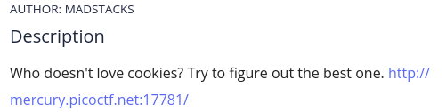
http://mercury.picoctf.net:17781/

Solution
Langkah 1 : Gunakan BurpSuite
Apa sih itu BurpSuite? BurpSuite adalah suatu platform untuk pentest aplikasi yang memiliki banyak fitur untuk pentest aplikasi seperti Proxy untuk melihat semua trafik browser, Repeater untuk mengedit 1 request berkali-kali atau debugging, Intruder untuk mengirim banyak payload ke 1 atau lebih posisi dalam request atau bruteforce. Disini kita diminta menggunakan Aplikasi BurpSuite untuk mencari flagnya. jika menggunakan KaliLinux, bisa kamu temukan di logo atas sebelah kiri.

Dan dapat kamu cari aplikasi bernama BurpSuite dan buka aplikasinya.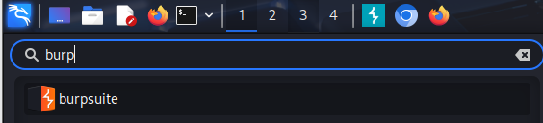
Dan isinya akan gini.
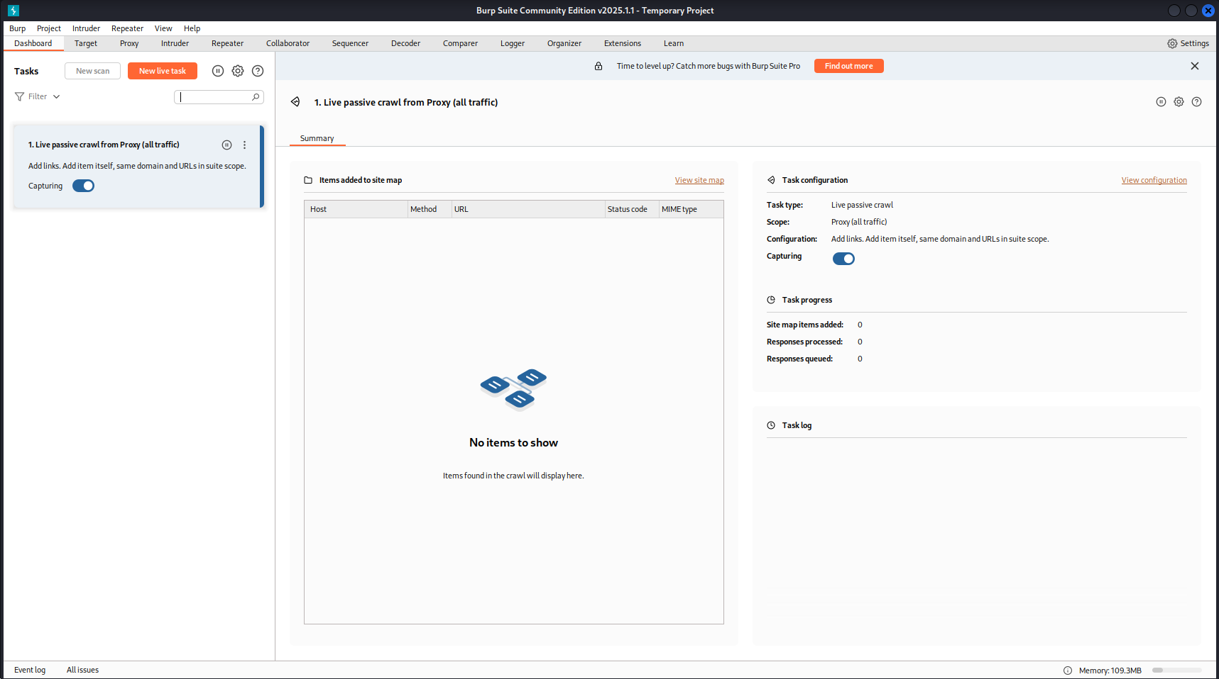

Langkah 2 : Gunakan Proxy
Kita gunakan Proxy terlebih dahulu untuk melihat trafik dari web yang dikasih.
Kamu bisa pilih proxy dan Open Browser.
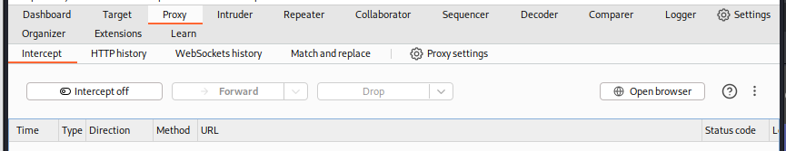
Masukkan link yang dikasih. Dan jangan lupa kita ingin melihat trafik atau flow dari website, maka dari itu intercept on. Emang gunanya apa? Jika dinyalakan akan membuat burp menghentikan setiap request/response yang lewat antara klien dan server, sehingga kamu dapat melihat yang terjadi.
Contohnya:
Klien
Burp
Klien

Bla bla bla Bla bla bla Boleh masuk
Dia menghentikan request kita agar dapat kita lihat apa yang terjadi sebelum server terima. Kita masukkan linknya dan dapat dilihat, meskipun kita sudah memasukkan linknya tapi dia belum masuk ke dalam webnya karena ditahan dengan burp dan dapat dilihat flownya.
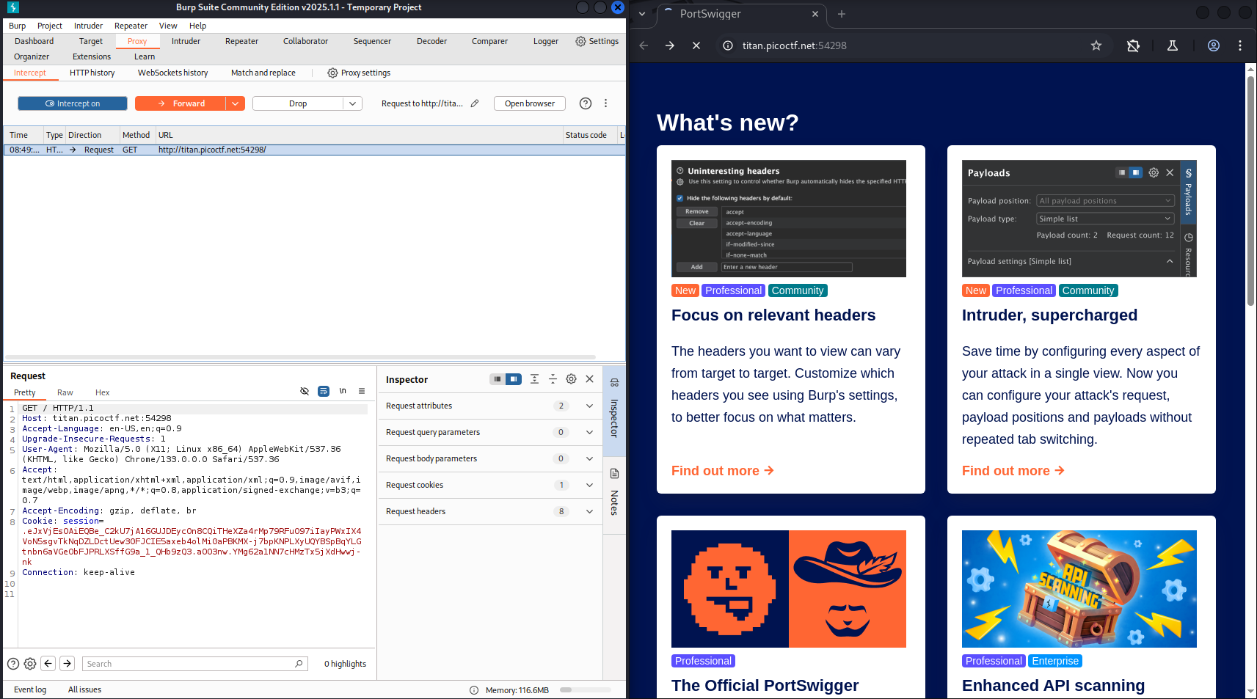
Ketik forward untuk lanjut ke flow selanjutnya.
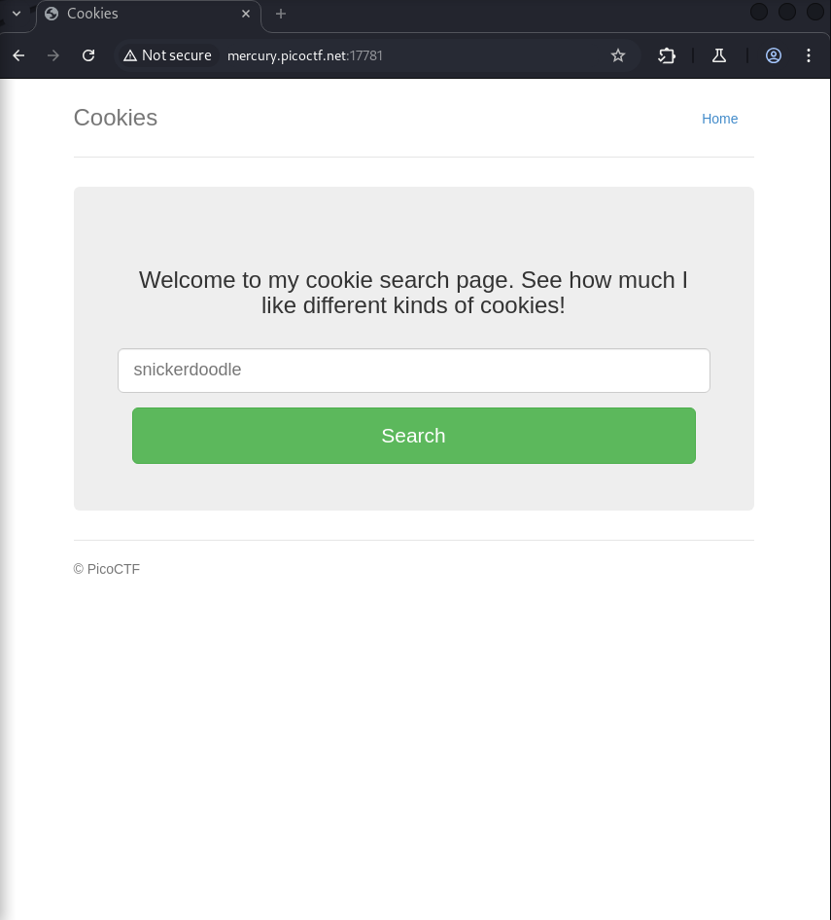
Kamu akan diminta mengisi ini. Isi nama cookies bebas, dan pencet Search. Pencet forward lagi. Akan muncul seperti ini.
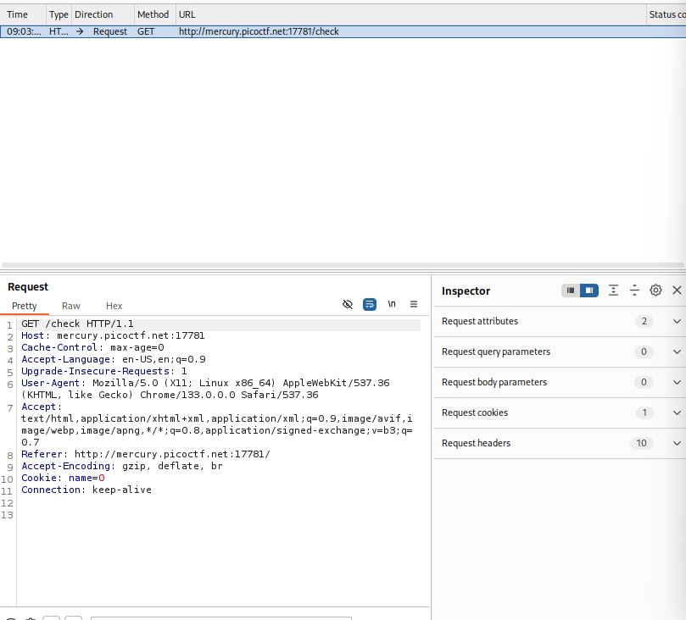
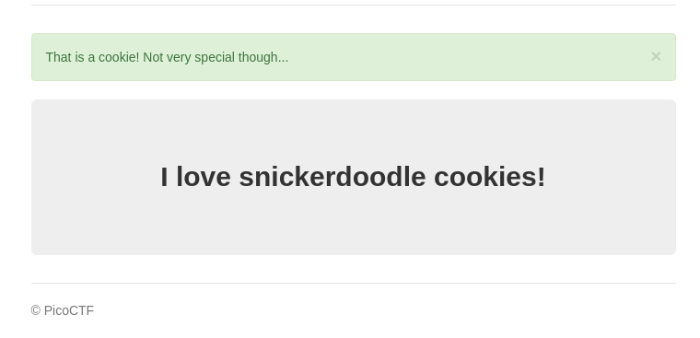Ketik home, dan forward terus sampai dia meminta input cookies lagi. Jika kamu menginput cookies lagi dan forward hingga dapat dilihat di kalau terdapat nomor/nilai cookies di burpsuitenya.
Dapat dilihat kalau cookies snickerdoodle bernilai 0. Berarti kita harus melakukan bruteforce. Karena kita melakukan bruteforcenya dinilai cookiesnya kita akan menggunakan Intruder. Kamu bisa klik kanan dan pilih send to intruder.
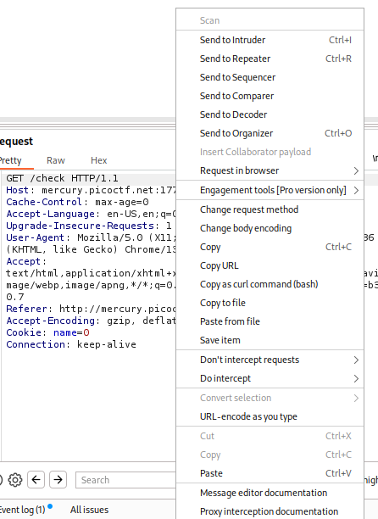

Langkah 3 : Gunakan Intruder
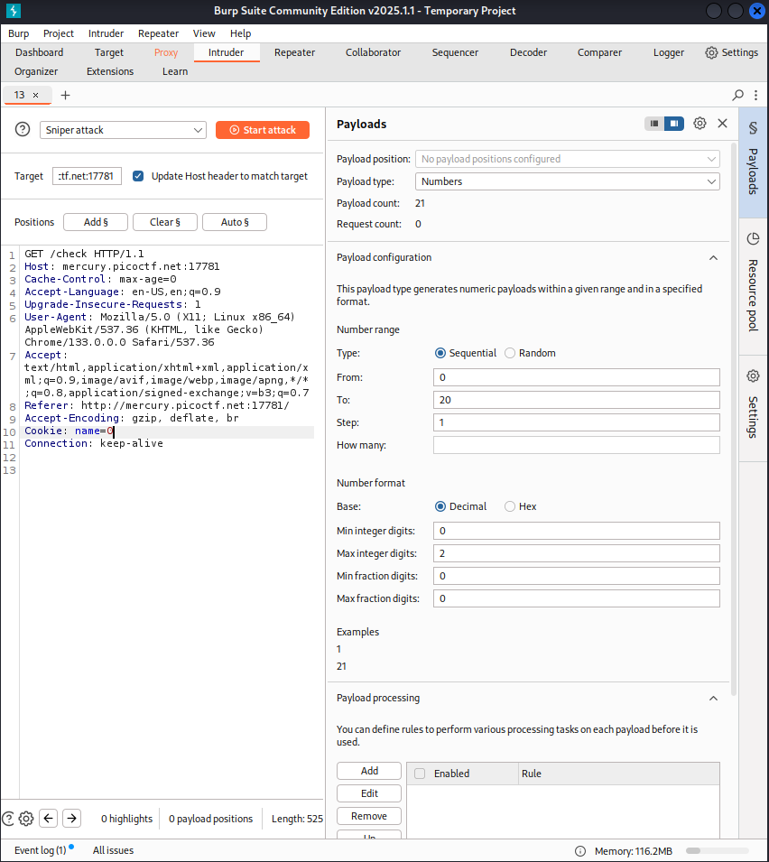
Isi intruder akan seperti ini. Disini kita akan menggunakan sniper attack karena serangan ini menempatkan setiap muatan ke dalam setiap posisi muatan secara bergantian. Untuk posisinya kamu bisa blok tulisannya dan pencet Add. Pastikan Payload typenya numbers karena kita akan menginput number cookiesnya. Untuk rangenya bisa dari 1 dan to nya bisa isi bebas, untuk stepnya bisa 1 karena kita mulai dari 1. Karena akan susah ketika mulai attack dan mencari satu-satu flagnya dimana. Di setting bawahnya resource pool, bisa discrool kebawah dan terdapat fitur grep.
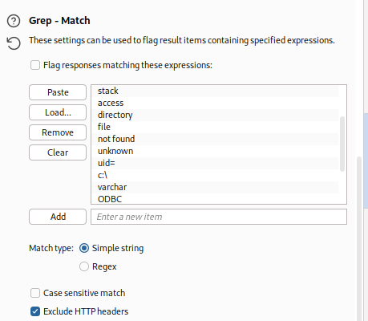
Kamu bisa clear dan add “picoCTF{“ karena itu format penulisan flag di picoCTF ini. Dan kamu bisa pencet start attack.
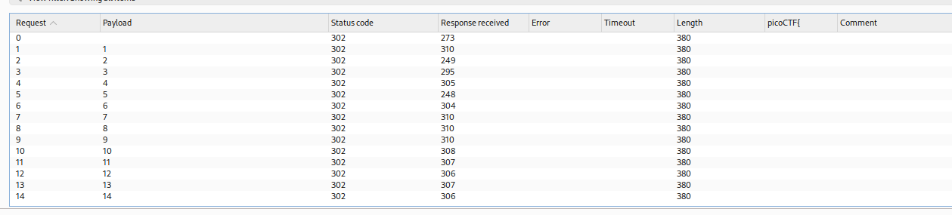
Bentuknya akan seperti ini.
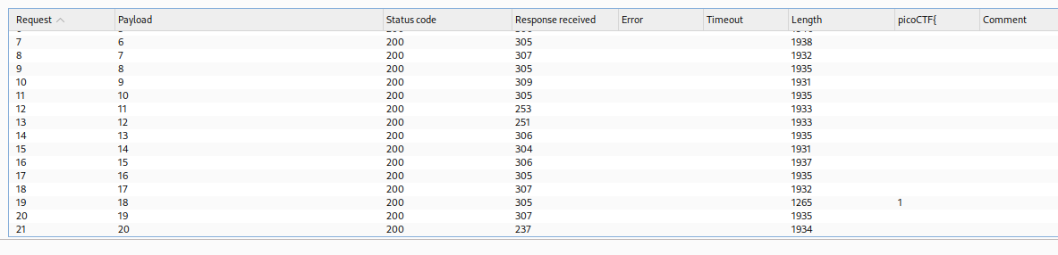
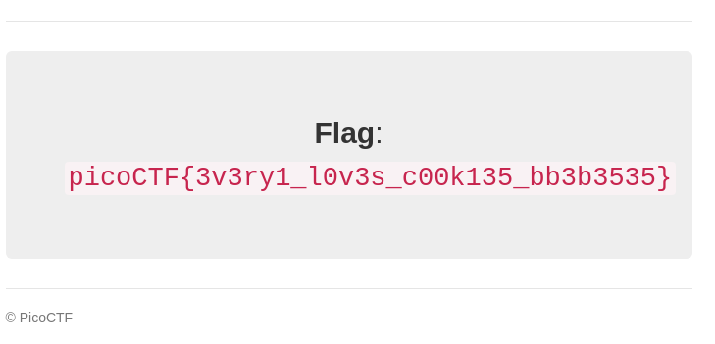
Dipayload ke 18 picoCTF{ bernilai 1 maka dari itu nilai cookiesnya adalah 18. Kamu bisa balik ke proxy dan ganti nilai cookienya dengan 18. Dan muncul flagnya.

Flag = picoCTF{3v3ry1_l0v3s_c00k135_bb3b3535}
Learning Lesson
- Apa itu cookie
- Kegunaan Intruder
Conclusion
Melakukan bruteforce dengan intruder dapat membantu mempercepat dari pada memasukkannya satu persatu.

